Pogba : Paul Labile Pogba é um futebolista francês que atua como meio-campista. Atualmente, está na Juventus. Tem como características principais o drible, a excelente visão de jogo, os bons passes e os chutes de fora da área. Pode fazer várias funções no meio-campo: atua como primeiro volante, Playmaker e até meia-atacante.
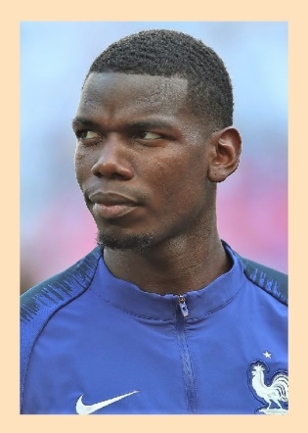
Kokomi.png
Aubameyang: Pierre-Emerick Emiliano François Aubameyang é um futebolista gabonês que atua como atacante. Atualmente joga no Olympique de Marseille e na Seleção Gabonense.
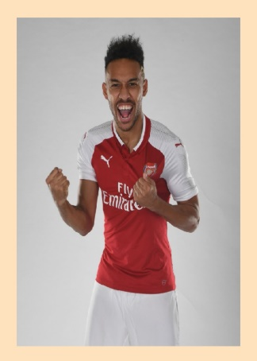
zhongli.png

Etoo: Samuel Eto'o Fils é um ex-futebolista camaronês que atuava como atacante. Marcou geração jogou pelo Barcelona, Real Madrid e entre outros grandes clubes.
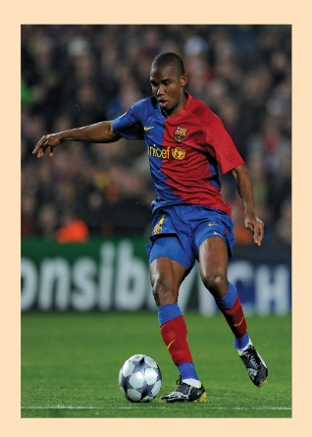
shogun.png
Salah: Mohamed Salah Hamed Mahrous Ghaly é um futebolista egípcio que atua como ponta-direita. Atualmente defende o Liverpool e a Seleção Egípcia de Futebol.
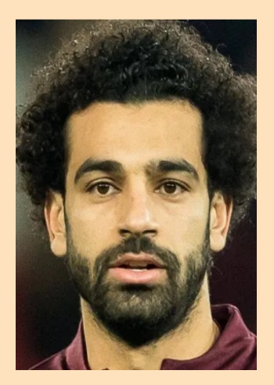
klee.png
Vini JR: Vinícius José Paixão de Oliveira Júnior é um futebolista brasileiro que atua como atacante. Atualmente joga pelo Real Madrid e pela Seleção Brasileira. Em junho de 2017, Vinícius apareceu na 39ª posição de uma lista do jornal inglês The Telegraph com os melhores jogadores Sub-21 do mundo.
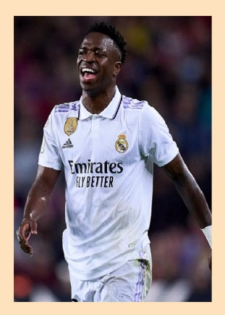
kazuha.png
Kanté: N'Golo Kanté é um futebolista francês de ascendência malesa que atua como volante. Atualmente joga pelo Al-Ittihad.
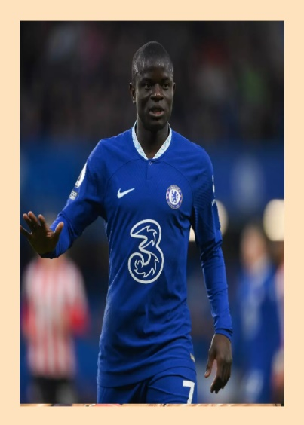
ningguang.png
Mané: Sadio Mané é um futebolista senegalês que atua como ponta-esquerda. Atualmente, joga pelo Al-Nassr.
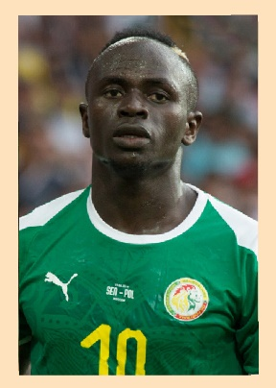
ayaka.png
Baloteli: Mario Barwuah Balotelli é um futebolista italiano de origem ganesa que atua como centroavante. Atualmente joga no Sion, da Suíça.
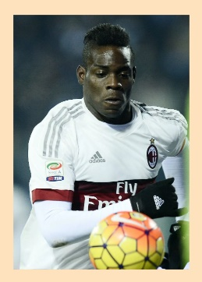
xiao.png
Drogba: Didier Yves Drogba Tébily, mais conhecido como Didier Drogba, é um ex-futebolista marfinense que atuava como centroavante. Drogba atualmente é o embaixador da saúde e esporte na OMS. Ídolo do Chelsea, ganhou importantes títulos pela equipe como a Liga dos Campeões da UEFA. Em 2012, deixou o clube para atuar na China.
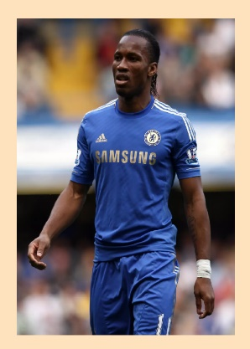
Venti.png
George Weah: George Tawlon Manneh Oppong Ousman Weah é um ex-futebolista liberiano e atual presidente da Libéria. Como futebolista, passou pelo auge de sua carreira atuando pelo AC Milan, entre 1995 e 2000.
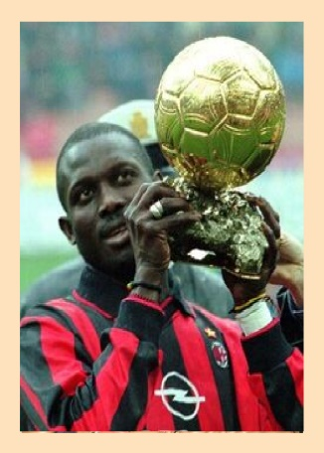
hutao.png

